緒論－幼兒文學
- 文學－語文的學習，在幼兒生活中扮演著認知、行為、情緒、語言發展的關鍵角色，幼兒透過念兒歌、讀唐詩、聽閱圖畫故事書、戲劇扮演等語文活動，融入其生活，豐富其生命，奠定幼童時期的重要基礎。
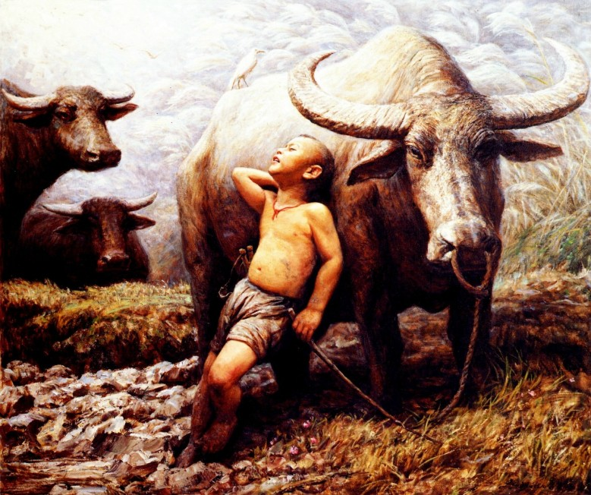
- 三歲看大，六歲看一生
- 小時偷摘瓠，長大偷牽牛
※ 童年經驗與習慣的重要性

幼兒文學的意義
- 幼兒：0-6歲或延至國小低年級0-8歲
- 文學：是一種創作活動，以語言或文字將創作活動表達出來的產品就是文學作品
- 幼兒文學：適合幼兒閱讀的文學作品，如兒歌、童謠、詩歌、故事、戲劇、圖畫書、繪本

